CURSO
“Cómo dar
Apoyo emocional en el duelo”

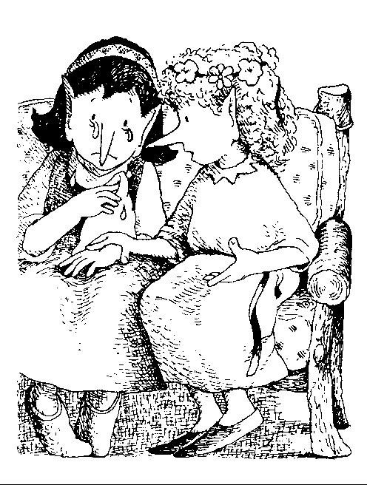

Días 9, 11, 12, 15, 16 y 18 de diciembre de 2014
Horario: de 15 a 17 horas
Organiza: Asociación Orúmar de Apoyo en el Duelo
Imparte: Elena Subijana (psicóloga)
Duración: 12 horas (6 sesiones de 2 horas)
Lugar: Casa de Asociaciones Vicente Abreu
(C/Pintor Vicente Abreu, 7, bajo – Vitoria-Gasteiz)
Precio: 50 € (gratuito para soci@s de la asociación y voluntari@s)

INFORMACIÓN E INSCRIPCIONES:
- Por mail: elena_subijana@hotmail.com
- Por teléfono: 699 858 026

